Задание 1. Приближение функций
Используя методы:
1. аппроксимация,
2. интерполяция,
вычислите приближенное значение таблично заданной функции в данной точке х.
Решение задачи иллюстрируется соответствующими графиками (см. материалы лекции).
Вариант задания выбирается по номеру в списке группы.

вариант 1 x=3,89 вариант 2 x= -3,66
x | -1,8 | -0,3 | 1,2 | 2,7 | 4,2 |  | x | -4,0 | -2,0 | 0,0 | 2,0 | 4,0
y | 1,5 | 2,5 | 1,4 | -0,5 | -0,7 |  | y | 1,0 | 1,6 | 1,4 | 3,7 | 4,8

вариант 3 x =0,72 вариант 4 x=5,12
x | 1,0 | 1,8 | 2,6 | 3,4 | 4,2 |  | x | -0,3 | 1,2 | 2,7 | 4,2 | 5,7
y | -3,0 | -0,6 | 0,1 | 1,3 | 2,1 |  | y | 3,0 | 1,6 | -0,1 | -1,3 | 1,1

вариант 5 x =0,72 вариант 6 x=3,12
x | 1,0 | 1,7 | 2,4 | 3,1 | 3,8 |  | x | 0,3 | 1,2 | 2,1 | 3,0 | 3,9
y | -3,0 | -0,6 | 1,1 | 2,3 | 1,1 |  | y | 2,0 | 1,6 | -1,1 | -2,3 | -1,1

вариант 7 x =0,72 вариант 8 x=5,12
x | 1,0 | 2,8 | 4,6 | 6,4 | 8,2 |  | x | -0,3 | 1,2 | 2,7 | 4,2 | 5,7
y | -2,0 | -0,8 | 1,1 | 2,3 | 2,8 |  | y | 3,0 | 1,6 | 1,1 | 1,3 | 1,9

вариант 9 x =1,72 вариант 10 x=5,12
x | 1,0 | 1,8 | 2,6 | 3,4 | 4,2 |  | x | -0,3 | 1,2 | 2,7 | 4,2 | 5,7
y | -3,0 | -1,6 | 0,1 | 1,3 | 2,4 |  | y | 3,0 | 1,9 | 1,1 | -0,3 | -1,1

вариант 11 x =3,72 вариант 12 x=0,82
x | 1,0 | 2,4 | 3,8 | 5,2 | 6,6 |  | x | -0,3 | 1,2 | 2,7 | 4,2 | 5,7
y | -3,0 | -0,6 | -1,1 | -1,3 | -2,1 |  | y | 3,0 | 4,6 | 3,4 | 2,3 | 1,1

вариант 13 x =0,42 вариант 14 x=5,32
x | 1,0 | 1,8 | 2,6 | 3,4 | 4,2 |  | x | -0,3 | 1,2 | 2,7 | 4,2 | 5,7
y | -3,0 | -2,6 | 0,1 | 1,3 | 1,8 |  | y | 4,0 | 1,6 | 1,1 | -0,3 | 2,1

вариант 15 x =3,72 вариант 16 x=4,58
x | 1,0 | 1,8 | 2,6 | 3,4 | 4,2 |  | x | -0,3 | 1,2 | 2,7 | 4,2 | 5,7
y | -2,2 | -1,64 | 0,18 | 1,36 | 2,15 |  | y | 3,84 | 1,62 | -0,1 | -1,3 | 1,84

вариант 17 x = 4,55 вариант 18 x=0,35
x | 1,4 | 2,1 | 2,8 | 3,5 | 4,2 |  | x | 0,6 | 1,1 | 1,6 | 2,1 | 2,6
y | -1,8 | -2,6 | -1,2 | -1,4 | -0,4 |  | y | 2,4 | 1,6 | 0,8 | 1,5 | 2,9

вариант 19 x = 7,16 вариант 20 x= -0,34
x | 1,5 | 3,0 | 4,5 | 6,0 | 7,5 |  | x | -4,0 | -3,2 | -2,4 | -1,6 | -0,8
y | -1,0 | 0,2 | 1,8 | 2,1 | 3,3 |  | y | 3,8 | 2,0 | -1,2 | -1,8 | -0,4

Задание 2. Решение задачи Коши методом Эйлера
Используя метод Эйлера, найти приближенное решение задачи Коши на отрезке длины 2 единицы
[х₀, х₀+2] с шагом h = 0,4.
Если в задаче заданы координаты точки, то принимаем М(х₀,у₀).
Найти также точное решение задачи Коши и построить графики точного решения и ломаной Эйлера.
Вариант задания выбирается по номеру в списке группы.
1
2
3
4
5
6
7
8
9
10
11
12
13
14
15
16
17
18
19
20

Задача 3. Применение методов численного интегрирования
Вычислить приближенное значение определенного интеграла, используя методы:
1. прямоугольников;
2. трапеций;
3. Симпсона (парабол).
Промежуток интегрирования требуется разделить на 10 равных частей.
Вариант задания выбирается по номеру в списке группы.

№  варианта | Условие задания | Фамилия студента
1 | 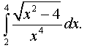
2 | 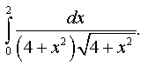
3 | 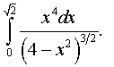
4 | 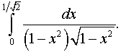
5 | 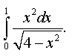
6 | 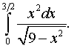 | .
7 | 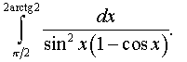
8 | 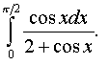
9 | 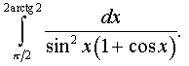
10 | 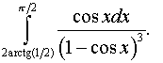
11 | 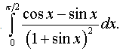
12 | 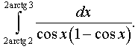
13 | 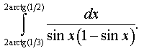
14 | 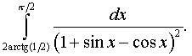
15 | 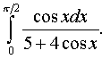
16 | 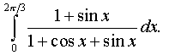
17 | 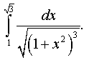
18 | 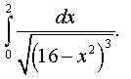
19 | 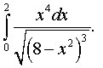
20 | 